6. do 9. razred

Naloga zate:
Oglej si spodnji posnetek in ritmično spremljaj skladbo
​
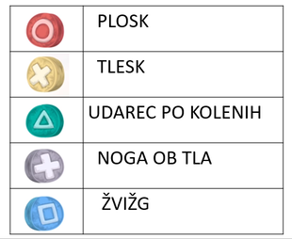
1. Najprej zaigraj vsako ritmično izvedbo posebej.
2. Morda ti uspe zaigrati vse hkrati?
3. Še bolj zabavno pa bo, če nagovoriš še koga iz svoje družine, da se ti pridruži
4. Zvoke telesa lahko nadomestiš z zvoki različnih predmetov
POŠLJI SLIKO, DA VIDIM, KAKO VAM USPEVA!

https://www.youtube.com/watch?v=sybh2cAURFk WILLIAM TELL

- do 5. razred
NAVODILO:
- Oglej si spodnji posnetek v celoti.
- Nato ga predvajaj še enkrat in poskusi zaploskati takrat, ko se čebelica dotakne cveta.
- Če se zmotiš, ponovi še enkrat.
- Poskusite izvajati skladbo vsi doma, vsakemu določi kaj naj uporabi.
- Če mi pošlješ sliko, kako ti gre, bom vesela.
https://www.youtube.com/watch?v=C-Pp3RrBRKA DELIB - PIZZIKATI

